大同大學餐廳膳食衛生檢查結果
檢查時間:112年7月18日(星期二)上午0900-1100時
檢查人員:連靜慧營養師
缺失項目:
- 上週(7月4日)衛生檢查缺失複查，請參閱表1。
- 上週(7月4日)衛生檢查缺失複查和改善狀況照片，請參閱表2。
3. 本週個別餐廳缺失統計表，請參閱表3。
4. 本週個別餐廳缺失照片，請參閱表4。

表1. 上週缺失統計表
餐廳 |  | 作業場所  衛生管理 | 複檢 | 從業人員  衛生管理 | 複檢 | 驗收及儲存  衛生管理 | 複檢 | 其他 | 複  檢
經營 | 玉福滷味 |  |  | 未戴網帽 | OK |  |  | 7月廚房的衛生表單未填寫 | OK
 | 八方雲集 |  |  |  |  |  |  | 7月廚房的衛生表單未填寫 | OK

表2.上週檢查缺失改善照片
八方雲集 | 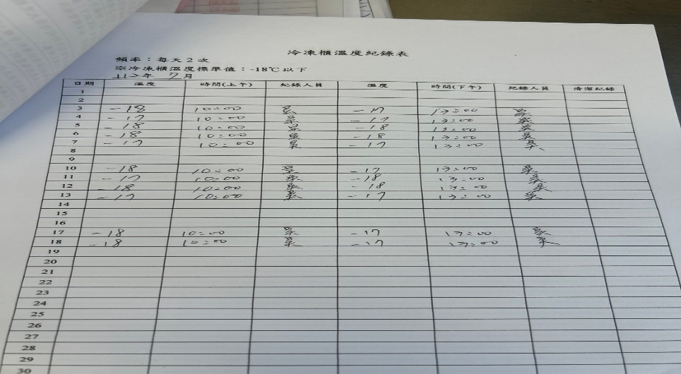 | 廚房的衛生表單未填寫(已改善)
玉福滷味 | 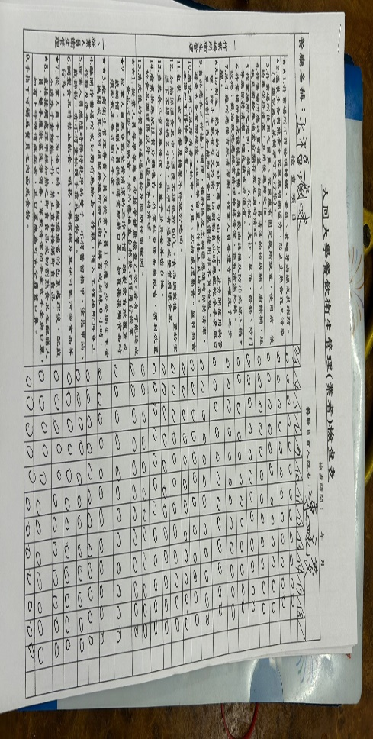 | 廚房的衛生表單未填寫(已改善)
玉福滷味 | 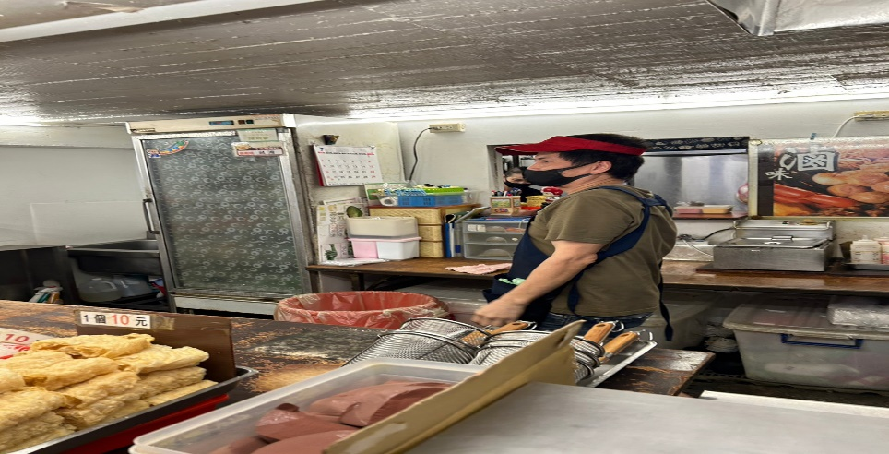 | 未戴網帽(已改善)

表3.本週個別餐廳缺失統計表
餐廳 |  | 作業場所  衛生管理 | 從業人員  衛生管理 | 驗收及儲存  衛生管理 | 其他
經營 | 玉福滷味 | 冷藏庫門不潔(已現場改善) |  | 冷凍庫食材未覆蓋
 | 八方雲集 |  |  | 未更新分裝調味料日期

表4.本週檢查缺失照片
玉福滷味 | 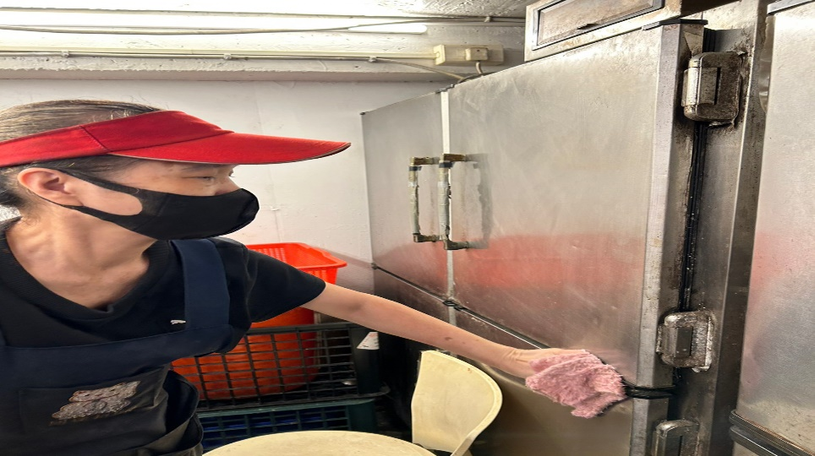 | 冷藏庫門不潔(已現場改善)
玉福滷味 | 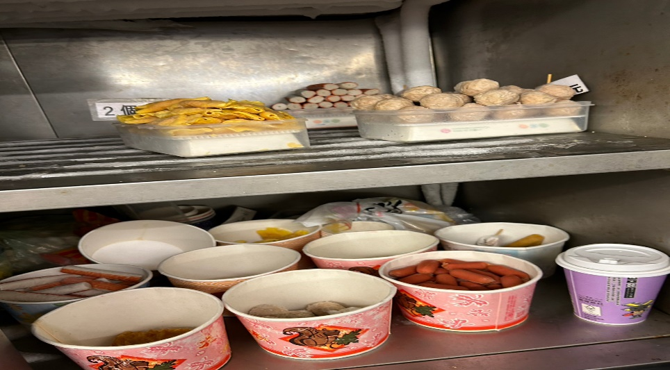 | 冷凍庫食材未覆蓋
八方雲集 | 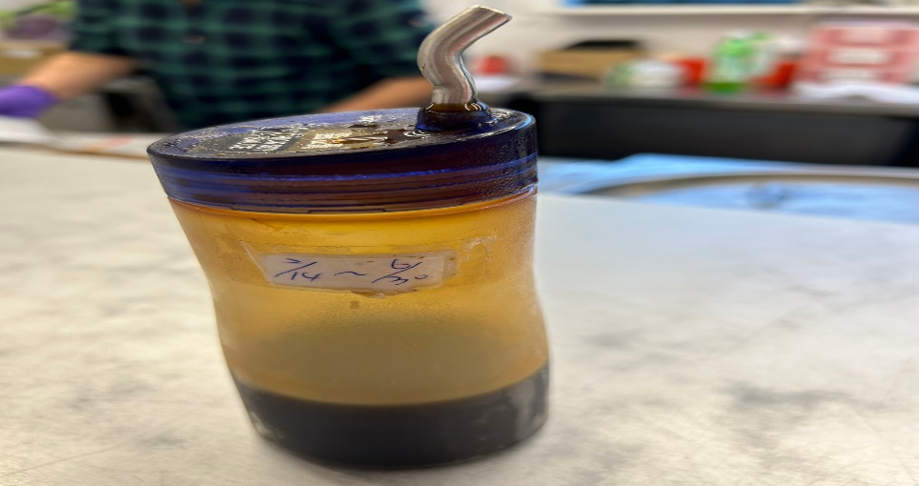 | 未更新分裝調味料日期

敬陳
總務長
承辦人 | 總務處組長 | 總務長

